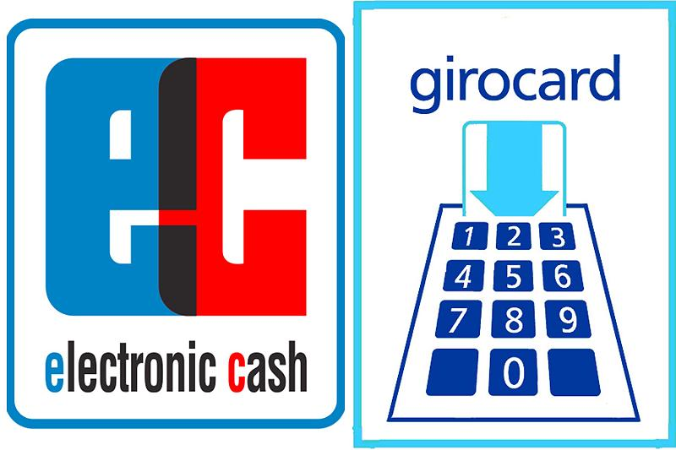

Bitte zahlen Sie nach Möglichkeit per EC-Karte!
Vielen Dank.

